…

SOFTWARE

DESIGN DOCUMENT (SDD)

FOR <<PERPUSTAKAAN>>.

DAFTAR ISI

Bab I Introduction 1

1.1 Purpose 1

1.2 Scope 1

1.3 Overview 2

1.4 Reference 3

1.5 Definitions and Acronyms 3

Bab II System Overview 5

Bab III Application Design 6

3.2 Use Case Diagram 6

3.3 Use Case Scenario 6

3.4 Class Diagram 9

3.3 Sequence Diagram 10

3.5 Activity Diagram 18

3.6 State Diagram 23

3.7 Deployment Diagram 27

Bab IV Data Design 28

4.1 Logical Design 28

4.2 Physical Design 28

Bab V User Interface Design 29

Bab VI Interface Requirements 30

4.1 User Interface 30

4.2 Hardware Interface 31

4.3 Software Interface 32

4.4 Communication Interface 32

# Bab I Introduction

## Purpose

Perpustakaan merupakan sekumpulan bahasa pustaka, baik yang tercetak maupun rekaman yang terletak pada suatu tempat tertentu yang telah diatur sedemikian rupa agar dapat mempermudah pengguna mencari informasi yang diperlukannya dan sesuai tujuannya. Selain itu di perpustakaan juga terdapat beberepa aktivitas seperti meminjam buku, pengembalian buku, dan lain-lainnya. Jika aktivitas ini ingin dilakukan oleh pengguna, maka pengguna diharuskan terlebih dahulu melakukan registrasi akun perpustakaan agar dapat melakukan aktivitas tersebut. Dengan adanya aktivitas tersebut maka dibangun lah sebuah software yang digunakan untuk mempermudah melakukan aktivitas tsb. Untuk tujuan di buatnya software ini selain peminjaman buku adalah :

1. Mempermudah pencaharian buku yang diinginkan oleh pengguna,
2. Mempermudah dalam mengakses informasi mengenai ketersedian buku yang dicari,
3. Mempermudah melakukan registrasi akun agar dapat melakukan aktivitas yang ada di perpustakaan,
4. Dapat mengelola data anggota perpustakaan dan informasi yang berhubungan dengan perpustakaan,
5. Serta dapat mempermudah pengguna dalam melakukan peminjaman buku.

## Scope

Aplikasi yang dibuat adalah aplikasi perangkat lunak yang dapat memberikan pelayanan pengelolaan perpustakaan secara online. Perangkat Lunak ini dapat melakukan spencarian buku, peminjaman buku dan pengembalian buku. Adapun ruang lingkup aplikasi yang dibuat sebagai berikut :

Aplikasi Bisa dijalankan menggunakan Google Crome atau Website lainya.

* Aplikasi menggunakan platform website.
* Pendaftaran akun secara gratis.
* Pemilihan buku.
* Peminjaman buku.
* Pengembalian buku.

Manfaat dari Perangkat Lunak Perpustakaan Online adalah sebagai berikut :

* Mempermudah pengelolaan perpustakaan
* Memuat Buku Dari Seluruh Perpustakaan di Indonesia
* Menghemat Waktu
* Pencarian Lebih Cepat
* Tidak dibatasi oleh ruang dan waktu.
* Biaya lebih murah.

Tujuan dari Perangkat Lunak Perpustakaan Online adalah sebagai berikut :

* Perpustakaan digital menyediakan fasilitas dan layanan untuk mendukung penelitian, pengajaran, pembelajaran, dan komunikasi ilmiah lintas disiplin ilmu.
* Membantu mengumpulkan, mengatur dan menyusun cetakan dan informasi digital dan menyebarluaskan pada titik perawatan dan untuk penggunaan di masa mendatang.
* Memberikan akses mutlak ke informasi.
* Bertindak sebagai pintu gerbang ke informasi digital dan elektronik.
* Memberikan perspektif global dan mengintegrasikan materi dari banyak sumber di satu

## Overview

Perangkat lunak yang baik adalah perangkat lunak yang memiliki perancangan dan dokumentasi yang baik dalam proses pembuatannya. Dokumentasi perangkat lunak merupakan sebuah artefak yang tujuannya untuk menyampaikan informasi tentang sistem perangkat lunak yang menyertainya. Pembuatan dokumentasi dapat memberikan banyak manfaat bagi para pengembang perangkat lunak Menurut Sommerville, dokumentasi memiliki fungsi sebagai berikut :

1. Bertindak sebagai media komunikasi antar anggota pengembang tim
2. Penyimpanan sistem informasi untuk digunakan oleh *maintenance engineers*
3. Membantu manajer proyek dalam merencanakan, mengatur anggara, dan penjadwalan

dalam proses pembangunan perangkat lunak

1. Memberi penjelasan kepada pengguna bagaimana cara menggunakan dan mengelola sistem yang dibangun

Sebagai tempat penyimpanan informasi, dokumen harus berisi informasi yang lengkap, valid, mudah dimengerti, dan selalu diperbaharui. Beberapa *software engineer* beranggapan bahwa dokumentasi cukup dengan *source code*, sehingga tidak dibutuhkan dokumen tambahan. Hal ini mungkin dapat berlaku jika program yang dibuat untuk dirinya sendiri. Namun akan menjadi sulit apabila program tersebut digunakan oleh orang lain atau program tersebut merupakan bagian dari suatu perangkat lunak yang dikerjakan oleh banyak orang.

Document ini memuat informasi mengenai design dan deskripsi dari Perangkat Lunak Perpustakaan. Kaitannya dengan organisasi, Perangkat Lunak ini memiliki Visi dan Misi sebagai berikut :

1. Visi : Membantu menciptakan keadaan yang modern bagi masyarakat dan pelajar-pelajar lainnya dalam hal informasi.
2. Misi : Fokus pada perangkat lunak yang fungsional yang mudah digunakan oleh masyarakat dan para pelajar. Kemudian memberikan perangkat lunak dengan desain yang sederhana dan mudah dimengerti. Lalu yang terakhir adalah memberikan kenyamanan kepada masyarakat dan juga para pelajar dalam penggunaan perangkat lunak ini.

## Reference

Adhisa, R. R. (2016, December 16). *Dokumen Dalam Rekayasa Perangkat Lunak*. Retrieved from share.its.ac.id: http://share.its.ac.id/blog/index.php?entryid=875

Fadholi, M. L. (2018). *Sistem Online Untuk Dokumen Perancangan Perangkat Lunak Bagi Perusahaan Atau Tim Pengembang*. 1–2.

## Definitions and Acronyms

Definisi dari istilah yang akan digunakan pada dokumen ini adalah :

1. User

User adalah seluruh orang yang terlibat langsung dengan perangkat lunak yang dibuat. Yang termasuk user adalah Petugas Perpustakaan, Pengunjung Perpustakaan, Anggota Perpustakaan dan Pimpinan Perpustakaan.

1. Petugas Perpustakaan

Petugas Perpustakaan adalah orang-orang yang bekerja di Perpustakaan dan mempunyai account sehingga dapat melakukan Login ke Sistem Informasi Perpustakaan ini.

1. Perpustakaan

Perpustakaan adalah institusi yang mengumpulkan pengetahuan tercetak dan terekam, mengelolanya dengan cara khusus guna memenuhi kebutuhan intelektualitas para penggunanya melalui beragam cara interaksi pengetahuan.

1. Perangkat Lunak

Perangkat Lunak (software) merupakan data elektronik yang disimpan sedemikian rupa oleh [komputer](https://itkampus.com/pengertian-komputer/) itu sendiri, data yang disimpan ini dapat berupa program atau instruksi yang akan dijalankan oleh perintah, maupun catatan-catatan yang diperlukan oleh komputer untuk menjalankan perintah yang dijalankannya. Untuk mencapai keinginannya tersebut dirancanglah suatu susunan logika, logika yang disusun ini diolah melalui perangkat lunak, yang disebut juga dengan program beserta data-data yang diolahnya. Pengolahan pada software ini melibatkan beberapa hal, diantaranya sistem operasi, program, dan data. Software ini mengatur sedemikian rupa sehingga logika yang ada dapat dimengerti oleh mesin komputer.

1. Website

Website adalah kumpulan dari halaman-halaman situs yang terdapat dalam sebuah domain atau subdomain yang berada di dalam World Wide Web (WWW) di internet. Alasan seseorang mengunjungi website adalah karena konten yang tersedia di website tersebut. Contoh website adalah Google.com dan Facebook.com.

1. Diagram

Diagram adalah suatu gambaran untuk memperlihatkan atau menerangkan suatu data yang akan disajikan. Atau definisi diagram yang lainnya adalah lambang-lambang tertentu yang dapat dipakai untuk menjelaskan sarana, prosedur serta kegiatan-kegiatan yang sudah biasa dilaksanakan dalam suatu sistem.

# Bab II System Overview

Perangkat lunak yang dibuat ini adalah perangkat lunak yang digunakan untuk membantu petugas Perpustakaan dan pengunjung dalam melakukan kegiatan di Perpustakaan. Perangkat lunak ini juga besifat *user friendly*, sehingga petugas dapat menggunakannya dengan mudah.

Kegunaan dari perangkat lunak ini nantinya adalah dapat membantu petugas dalam melaksanakan kegiatan operasionalnya. Kegiatan tersebut meliputi pencarian buku, peminjaman buku dan pengembalian buku. Keberadaan perangkat lunak ini, membuat petugas dapat melaksanakan kegiatan operasional Perpustakaan secara efisien, serta mengurangi kesalahan dalam pencatatan data.

Selain bagi petugas Perpustakaan, kegunaan perangkat lunak juga dapat dirasakan oleh pengguna layanan Perpustakaan. Dengan adanya perangkat lunak ini, mereka bisa mendapatkan data-data buku secara lebih mudah dan akurat.

# Bab III Application Design

## Use Case Diagram

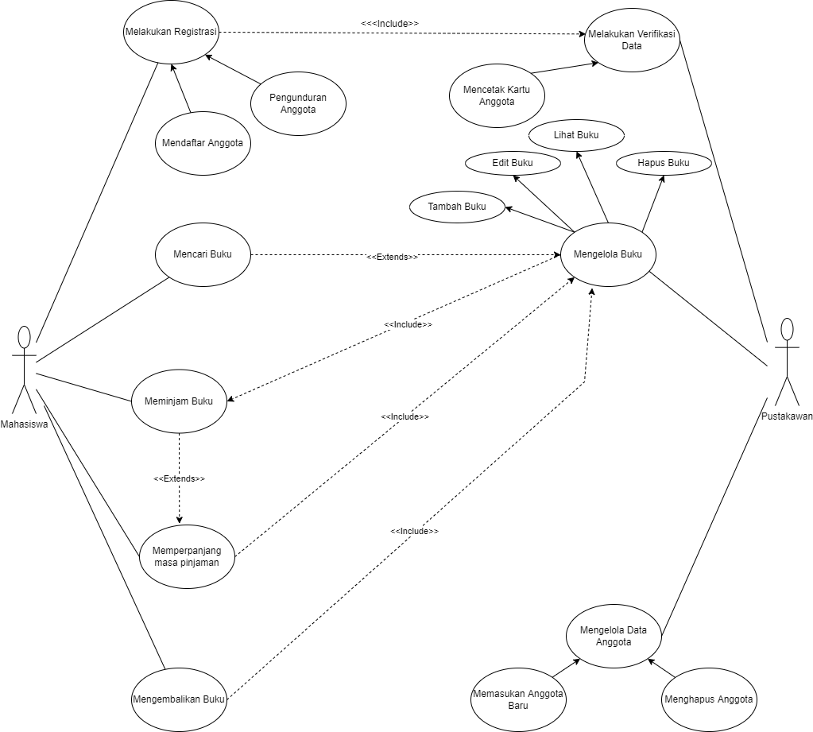

## Use Case Scenario

|  |  |  |
| --- | --- | --- |
| Nama Use Case | Pendaftaran akun | |
| Aktor | Pengunjung (Anggota) | |
| Deskripsi | Pengunjung mendaftarkan akun melalui registrasi perpustakaan | |
| Pra-Kondisi | 1. Telah terdaftar sebagai anggota perpustakaan | |
| Pasca-Kondisi | 1. Data anggota yang terkait telah tersimpan 2. Anggota memilki akun resmi dan dapat meminjam buku | |
| **AKSI AKTOR** | | **REAKSI SISTEM** |
| **Skenario Normal** | | |
| Mengisi formulir identitas diri yang terkait | | 1. System akan menerima data – data yang dimasukan 2. System mencatat tanggal pendaftaran 3. System memberikan id pendaftaran |
| **Skenario Alternatif** | | |
| Mengulangi mengisi formulir identitas diri jika ada kesalahan | | 1. System mengulangi menerima data – data yang dimasukan jika ada kesalahan |

|  |  |  |
| --- | --- | --- |
| Nama Use Case | Mencari Buku | |
| Aktor | Pengunjung (Anggota) | |
| Deskripsi | Pengunjung mencari buku yang ingin dipinjam | |
| Pra-Kondisi | 1. Pengunjung harus sudah memiliki akun yang telah terdaftar agar dapat mencari buku yang ingin dipinjam | |
| Pasca-Kondisi | 1. Pengunjung berhasil mendapatkan buku yang ingin dibaca/dipinjam | |
| **AKSI AKTOR** | | **REAKSI SISTEM** |
| **Skenario Normal** | | |
| Memasukan keyword pada search seperti nama buku atau nama penulis buku | | 1. System akan menampilkan buku yang dicari |
| **Skenario Alternatif** | | |
|  | | 1. Jika buku yang dicari tidak ditemukan maka sistem akan tampil buku tidak ditemukan |

|  |  |  |
| --- | --- | --- |
| Nama Use Case | Peminjaman Buku | |
| Aktor | Petugas Perpustakaan, Pengunjung (Anggota) | |
| Deskripsi | Pengunjung meminjam buku ke perpustakaan dan petugas menyimpan data transaksi peminjaman | |
| Pra-Kondisi | 1. Pengunjung harus sudah memiliki akun yang telah terdaftar agar dapat meminjam buku 2. Petugas menyetujui peminjaman buku | |
| Pasca-Kondisi | 1. Petugas menyimpan data transaksi peminjaman buku 2. Pengunjung mendapatkan buku yang dipinjam | |
| **AKSI AKTOR** | | **REAKSI SISTEM** |
| **Skenario Normal** | | |
| Memasukan data peminjaman seperti id anggota dan tanggal transaksi | | 1. Melakukan validasi data anggota 2. Mencatat data transaksi |
| **Skenario Alternatif** | | |
|  | | 1. Jika validasi data salah/tidak valid, maka akan tampil error |

|  |  |  |
| --- | --- | --- |
| Nama Use Case | Masuk ke dalam daftar tunggu | |
| Aktor | Petugas Perpustakaan, Pengunjung (Anggota) | |
| Deskripsi | Anggota masuk ke dalam daftar tunggu | |
| Pra-Kondisi | 1. Anggota harus sudah memiliki akun yang telah terdaftar 2. Anggota dapat masuk ke daftar tunggu | |
| Pasca-Kondisi | 1. Petugas menyetujui anggota masuk ke daftar tunggu | |
| **AKSI AKTOR** | | **REAKSI SISTEM** |
| **Skenario Normal** | | |
|  | | 1. Menempatkan akun anggota ke daftar tunggu |
| **Skenario Alternatif** | | |
|  | |  |

|  |  |  |
| --- | --- | --- |
| Nama Use Case | Membaca E-Book | |
| Aktor | Pengunjung (Anggota) | |
| Deskripsi | Pengunjung dapat membaca E-Book melalui aplikasi secara online | |
| Pra-Kondisi | 1. Pengunjung harus sudah memiliki akun yang telah terdaftar agar dapat membaca buku secara online | |
| Pasca-Kondisi | 1. Pengunjung dapat menandai buku yang sedang dibaca untuk dilanjutkan lain waktu | |
| **AKSI AKTOR** | | **REAKSI SISTEM** |
| **Skenario Normal** | | |
| 1. Menandai buku yang sedang dibaca | | 1. System mencatat nama buku yang sedang dibaca |
| **Skenario Alternatif** | | |
|  | |  |

|  |  |  |
| --- | --- | --- |
| Nama Use Case | Pengembalian Buku | |
| Aktor | Petugas Pespustakaan, Pengunjung (Anggota) | |
| Deskripsi | Pengunjung mengembalikan buku kepada petugas perpustakaan | |
| Pra-Kondisi | 1. Pengunjung menyerahkan buku dam id resmi | |
| Pasca-Kondisi | 1. Perpustakaan telah mendapatkan kembali buku yang telah dipinjam 2. Petugas menyimpan data transaksi pengembalian | |
| **AKSI AKTOR** | | **REAKSI SISTEM** |
| **Skenario Normal** | | |
| 1. Menyerahakan buku yang dipinjam 2. Memberikan id yang terdaftar | | 1. Melakukan validasi data pengunjung 2. Mencatat data transasksi |
| **Skenario Alternatif** | | |
| Mengulangi memberi id yang terdaftar jika ada kesalahan | | System akan menampilkan error dan mengulangi proses jika validasi data gagal |

## Class Diagram

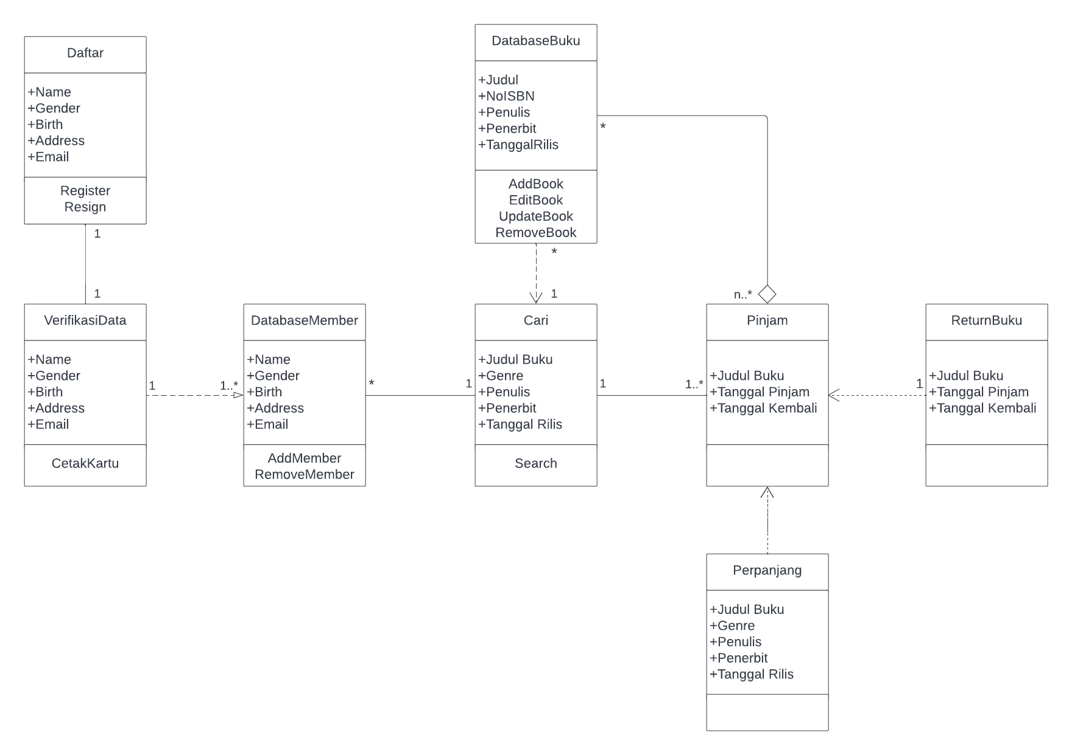

Diagram diatas merupakan sebuah diagram aplikasi perpustakaan yang memiliki beberapa class yang dapat digunakan nantinya, terdapat beberapa class yang dapat digunakan yaitu, class daftar, verifikasidata, DatabaseMember untuk keperluan anggota perpus. Kemudian terdapat class DatabaseBuku, Pinjam, ReturnBuku, Perpanjang dan cari untuk keperluan yang berhubungan dengan buku.

Beberapa class yang dihubungkan oleh garis dependency karena hubungan untuk hubungan dimana perubahan yang terjadi pada suatu elemen mandiri yang dapat mempengaruhi elemen yang bergantung pada elemen yang tidak mandiri

Jadi, untuk class diagram ini diambil dari modul 3 sebelumnya dan pada diagram ini menggunakan beberapa symbol yaitu nary association yang digunakan untuk menghindari asosiasi dengan lebih dari 2 objek, dan ada juga realization untuk operasi yang benar-benar dilakukan suatu objek

## 3.3 Sequence Diagram

1. Sequence Diagram Registrasi

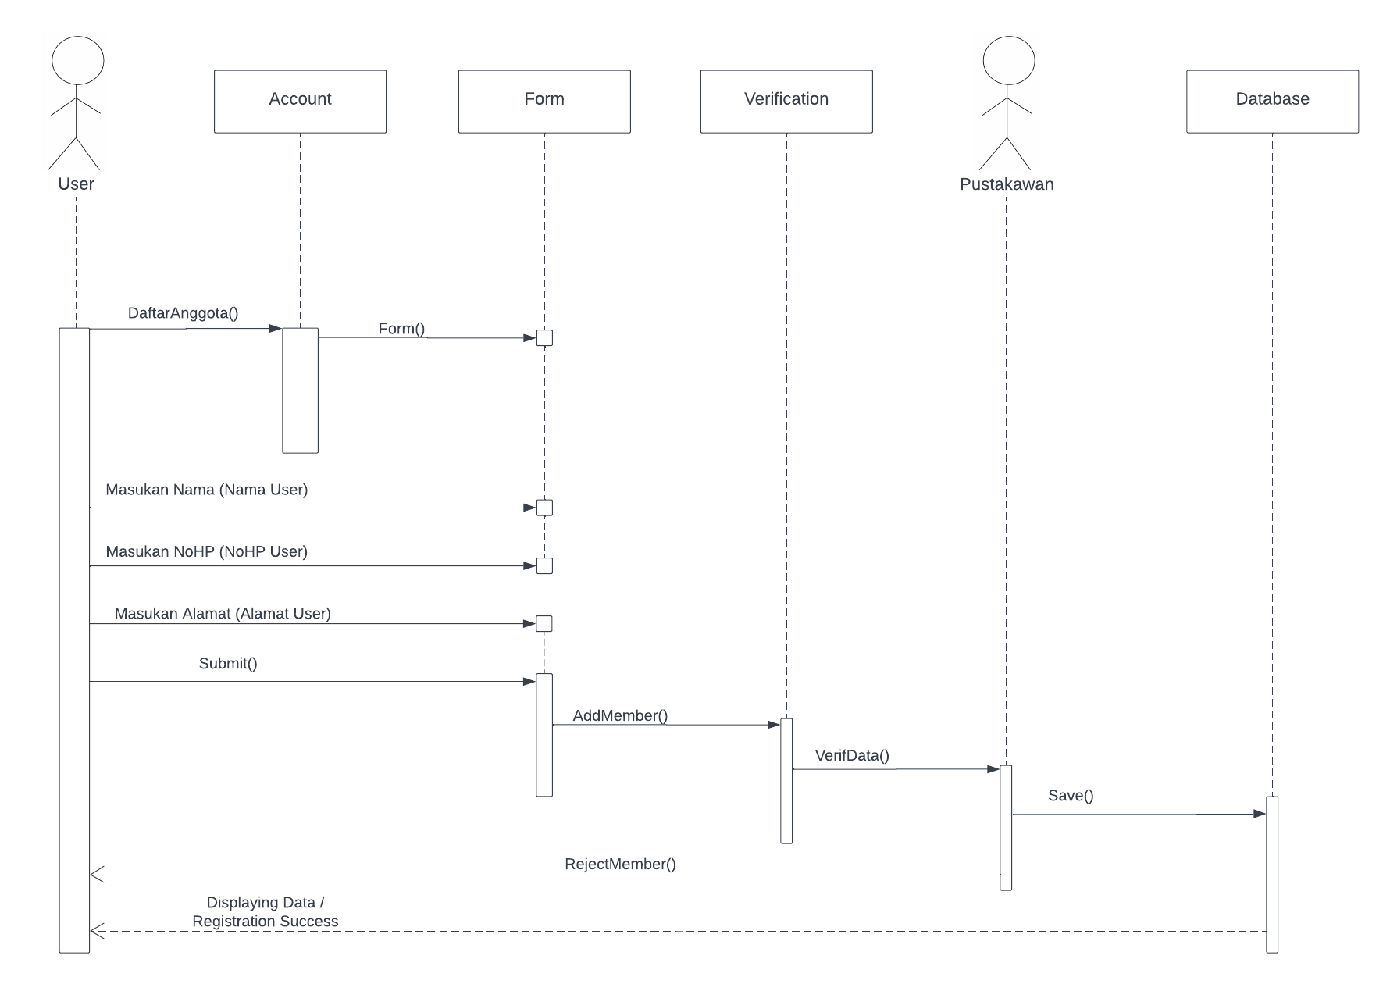

Diagram diatas menggambarkan sequence diagram untuk proses Registrasi anggota perpustakaan, yaitu sebagai berikut :

1. (dua) aktor yang melakukan kegiatan, yaitu pustakawan dan mahasiswa.
2. 4(empat) lifeline yang merupakan objek entity antar muka yang saling berkaitan.
3. 9 (sembilan) message yang memuat informasi – informasi tentang aktifitas yang terjadi, yaitu : mahasiswa (user) akan melakukan registrasi dengan cara masuk ke halaman form pendaftaran dan mengisi data data yang diperlukan, kemudian hasil registrasi akan diserahkan kepada pustawakan untuk diverifikasi sebelum data tersebut masuk ke dalam database.
4. Sequence Diagram Cari Buku

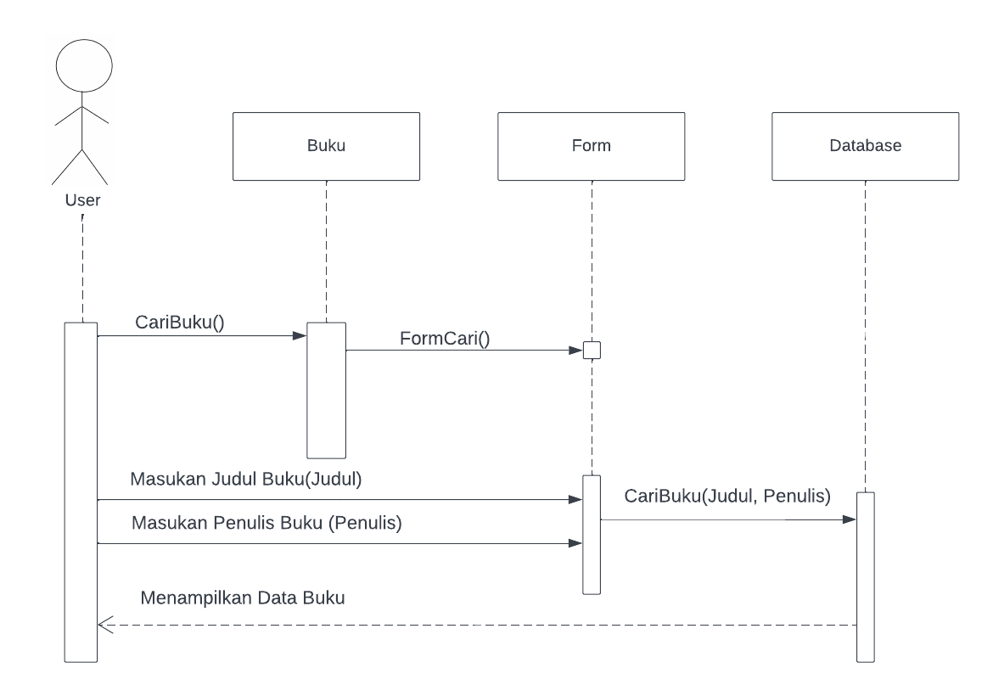

Diagram diatas menggambarkan sequence diagram untuk proses pencarian buku perpustakaan, yaitu sebagai berikut :

1. 1 (satu) aktor yang melakukan kegiatan, yaitu mahasiswa (user).
2. (tiga) lifeline yang merupakan objek entity antar muka yang saling berkaitan.
3. (lima) message yang memuat informasi – informasi tentang aktifitas yang terjadi, yaitu : mahasiswa (user) akan melakukan pencarian buku yang ada di dalam perpustakaan dan memasukan judul buku/nama penulis buku secara manual, kemudian pencarian tersebut akan dicek pada database apakah buku yang dicari tersedia atau tidak.
4. Sequence Diagram Hapus Anggota

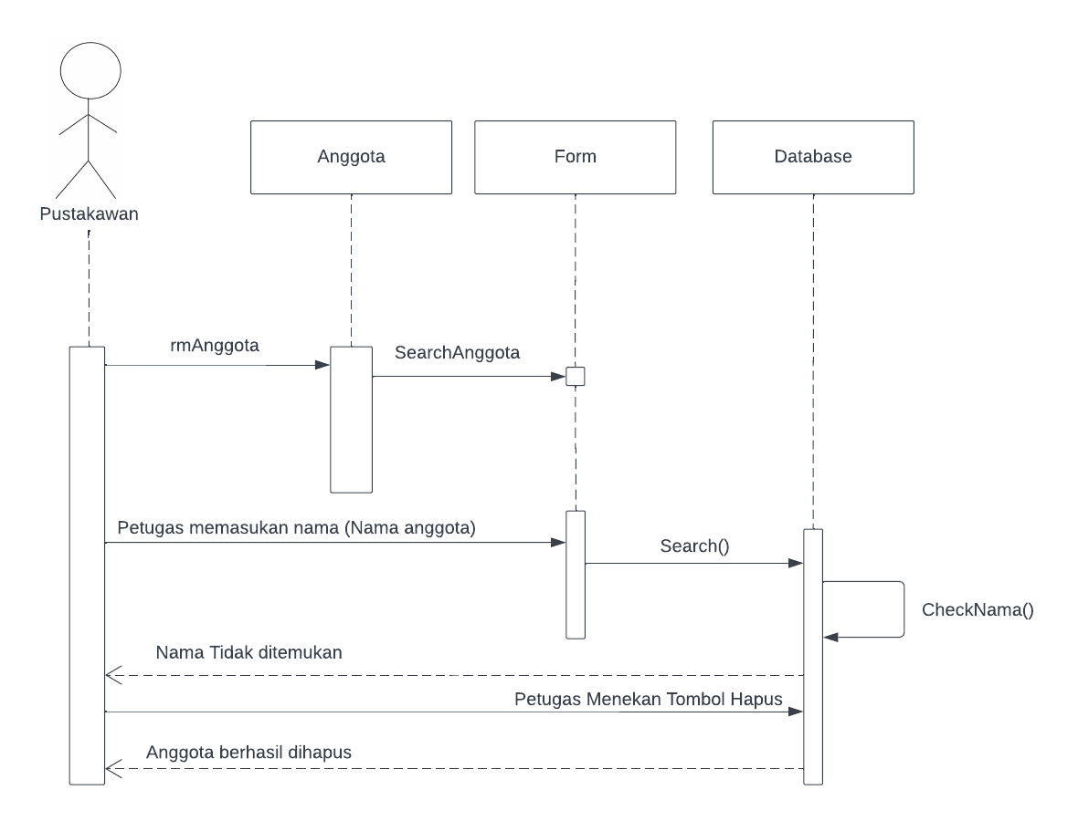

Diagram diatas menggambarkan sequence diagram untuk proses hapus anggota, yaitu sebagai berikut :

1. 1 (satu) aktor yang melakukan kegiatan, yaitu pustakawan.
2. (tiga) lifeline yang merupakan objek entity antar muka yang saling berkaitan.
3. 1 (satu) selft message yang merupakan spesifikasi dari komunikasi untuk menunjukan kegiatan memuat proses informasi pada aktifitas sendiri.
4. (lima) message yang memuat informasi – informasi tentang aktifitas yang terjadi, yaitu pustakawan akan melakukan pencarian nama anggota melalui form dengan memasukan nama anggota yang akan dihapus dan hasil pencarian tersebut dicek apakah nama anggota terdaftar pada database, jika ada pustakawan dapat melakukan hapus anggota.
5. Sequence Diagram Mengelola Data Buku

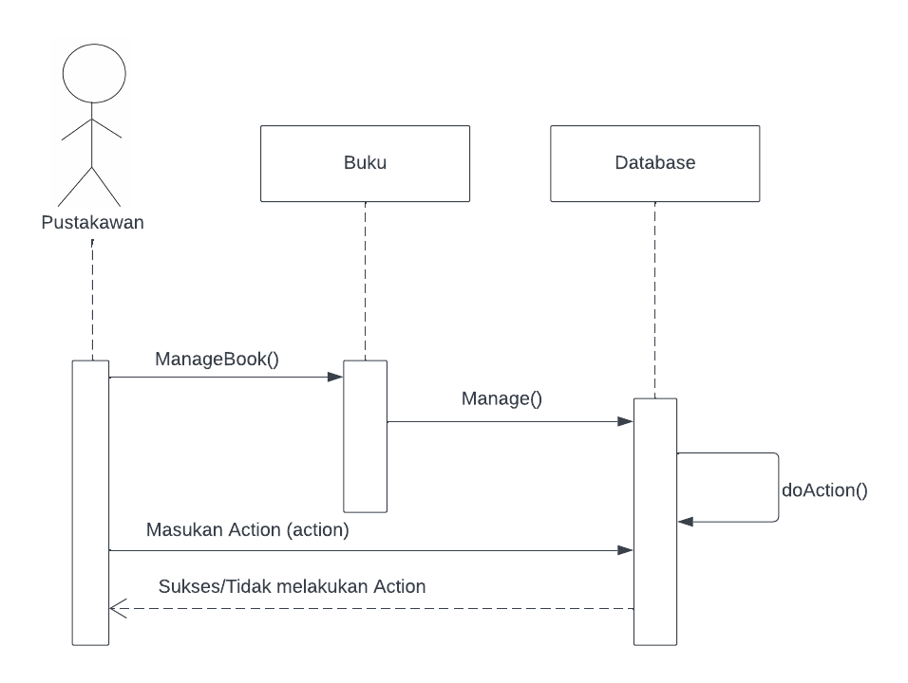

Diagram diatas menggambarkan sequence diagram untuk proses hapus anggota, yaitu sebagai berikut :

1. 1 (satu) aktor yang melakukan kegiatan, yaitu pustakawan.
2. (dua) lifeline yang merupakan objek entity antar muka yang saling berkaitan.
3. 1 (satu) selft message yang merupakan spesifikasi dari komunikasi untuk menunjukan kegiatan memuat proses informasi pada aktifitas sendiri.
4. (tiga) message yang memuat informasi – informasi tentang aktifitas yang terjadi, yaitu : pustakawan dapat mengelola buku perpustakaan yang terdapat pada database.
5. Sequence Diagram Peminjaman

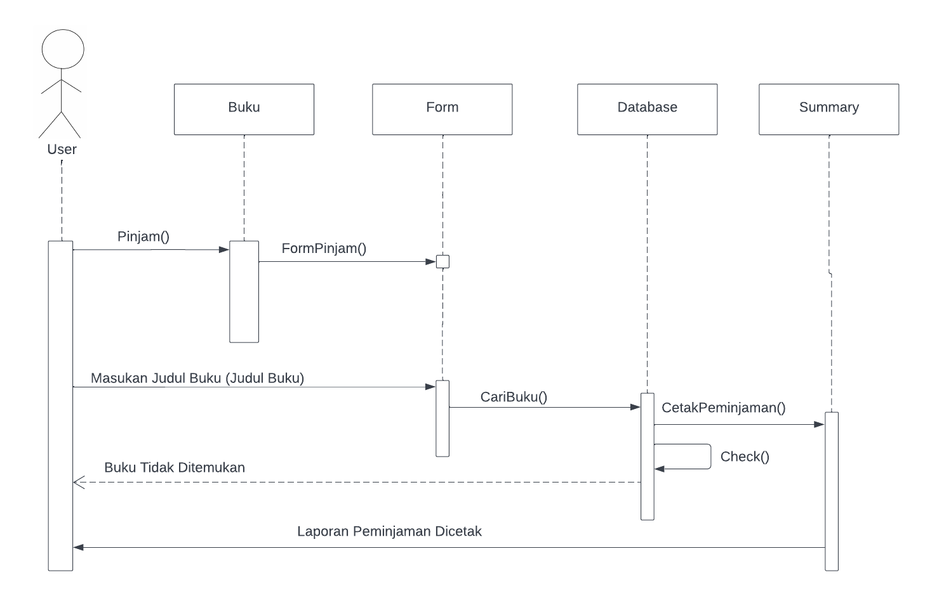

Diagram diatas menggambarkan sequence diagram untuk proses peminjaman buku, yaitu sebagai berikut :

1. 1 (satu) aktor yang melakukan kegiatan, yaitu mahasiswa (user).
2. (empat) lifeline yang merupakan objek entity antar muka yang saling berkaitan.
3. 1 (satu) selft message yang merupakan spesifikasi dari komunikasi untuk menunjukan kegiatan memuat proses informasi pada aktifitas sendiri.
4. 6 (enam) message yang memuat informasi – informasi tentang aktifitas yang terjadi, yaitu : mahasiswa melakukan peminjaman buku dengan cara memasukan judul buku pada form peminjaman dan akan dilakukan pengecekan pada database, kemudian mencetak hasil laporan peminjaman.
5. Sequence Diagram Pengembalian Buku

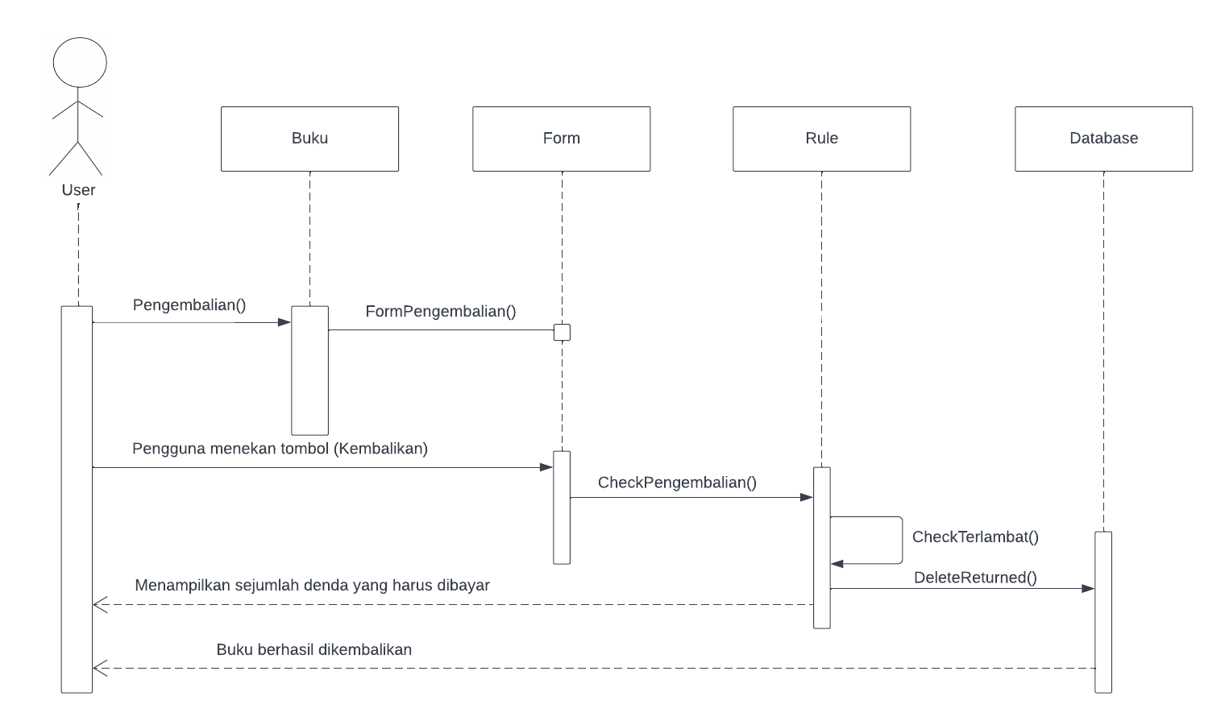

Diagram diatas menggambarkan sequence diagram untuk proses pengembalian buku, yaitu sebagai berikut :

1. 1 (satu) aktor yang melakukan kegiatan, yaitu mahasiswa (user).
2. (empat) lifeline yang merupakan objek entity antar muka yang saling berkaitan.
3. 1 (satu) selft message yang merupakan spesifikasi dari komunikasi untuk menunjukan kegiatan memuat proses informasi pada aktifitas sendiri.
4. (empat) message yang memuat informasi – informasi tentang aktifitas yang terjadi, yaitu : mahasiswa melakukan pengembalian buku dengan cara menekan tombol kembalikan pada form pengembalian dan akan dilakukan pengecekan apakah terdapat keterlambatan pengembalian atau tidak, kemudian delete laporan peminjaman pada database.
5. Sequence Diagram Pengunduran Diri

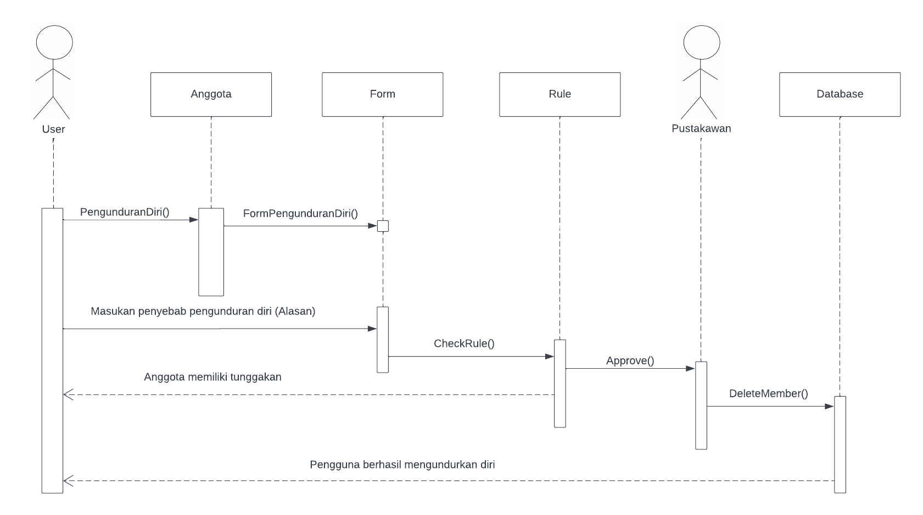

Diagram diatas menggambarkan sequence diagram untuk proses pengunduran diri, yaitu sebagai berikut :

1. 2 (dua) aktor yang melakukan kegiatan, yaitu mahasiswa (user) dan pustakawan.
2. 4 (empat) lifeline yang merupakan objek entity antar muka yang saling berkaitan.
3. 6 (enam) message yang memuat informasi – informasi tentang aktifitas yang terjadi, yaitu : mahasiswa akan melakukan pengunduran diri sebagai anggota perpustakaan dan mengisi pernyataan penyebab (alasan) pengunduran diri pada form pengunduran diri, kemudian dilakukan pengecekan rule sebelum di approve oleh pustakawan. Pustakawan akan menghapus anggota pada database.
4. Sequence Diagram Perpanjangan Peminjaman Buku

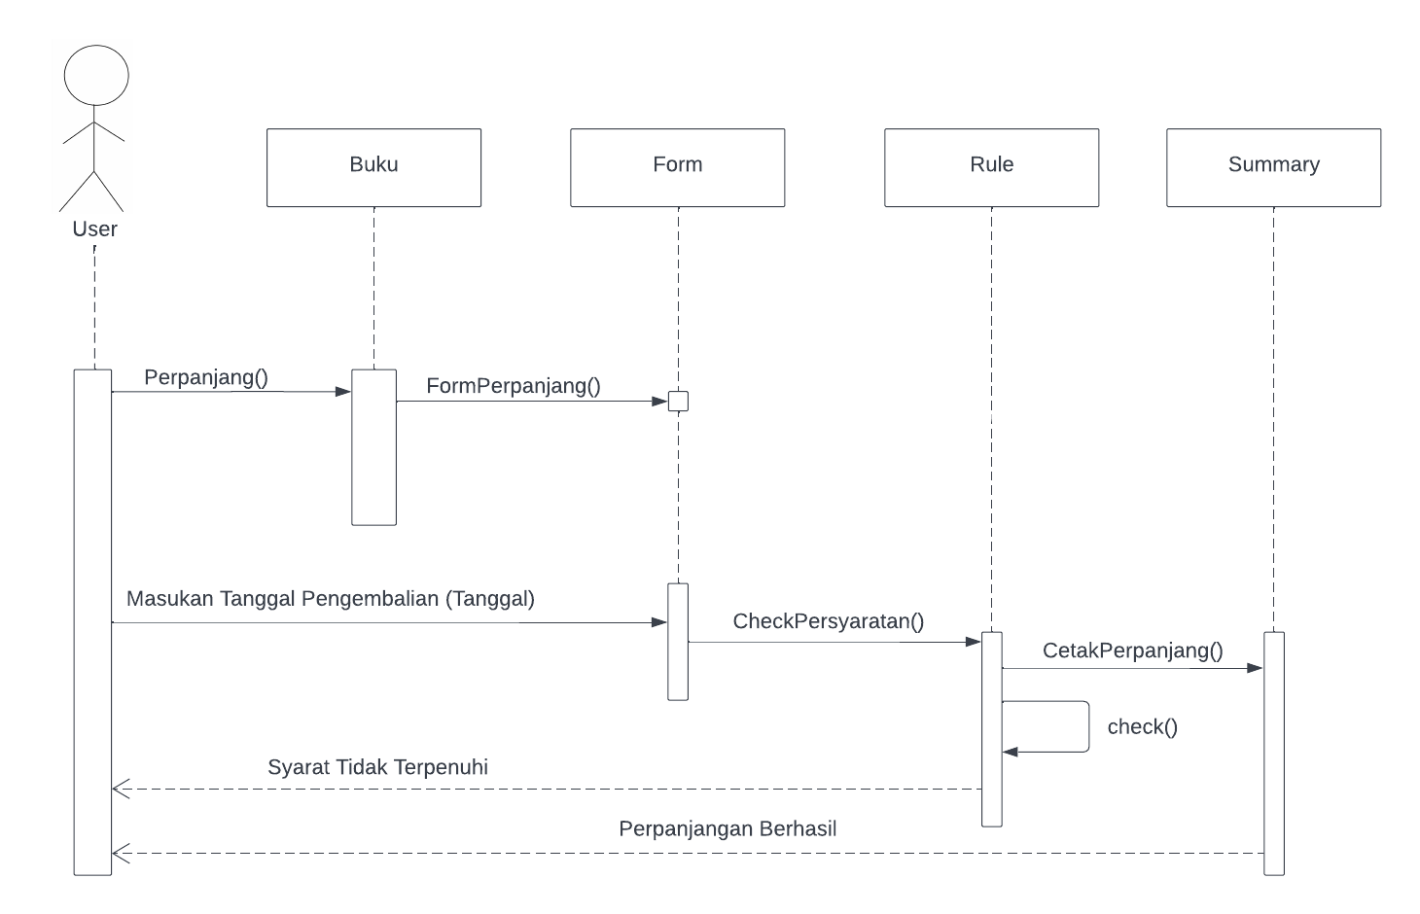

Diagram diatas menggambarkan sequence diagram untuk proses perpanjangan peminjaman buku, yaitu sebagai berikut :

1. 1 (satu) aktor yang melakukan kegiatan, yaitu mahasiswa (user).
2. (empat) lifeline yang merupakan objek entity antar muka yang saling berkaitan.
3. 1 (satu) selft message yang merupakan spesifikasi dari komunikasi untuk menunjukan kegiatan memuat proses informasi pada aktifitas sendiri.
4. (lima) message yang memuat informasi – informasi tentang aktifitas yang terjadi, yaitu : mahasiswa dapat melakukan perpanjangan buku melalui form perpanjangan dengan memasukan tanggal pengembalian kemudian akan dilakukan persyaratan, setelah itu cetak laporan perpanjangan peminjaman..

## Activity Diagram

1. Activity Diagram Registrasi

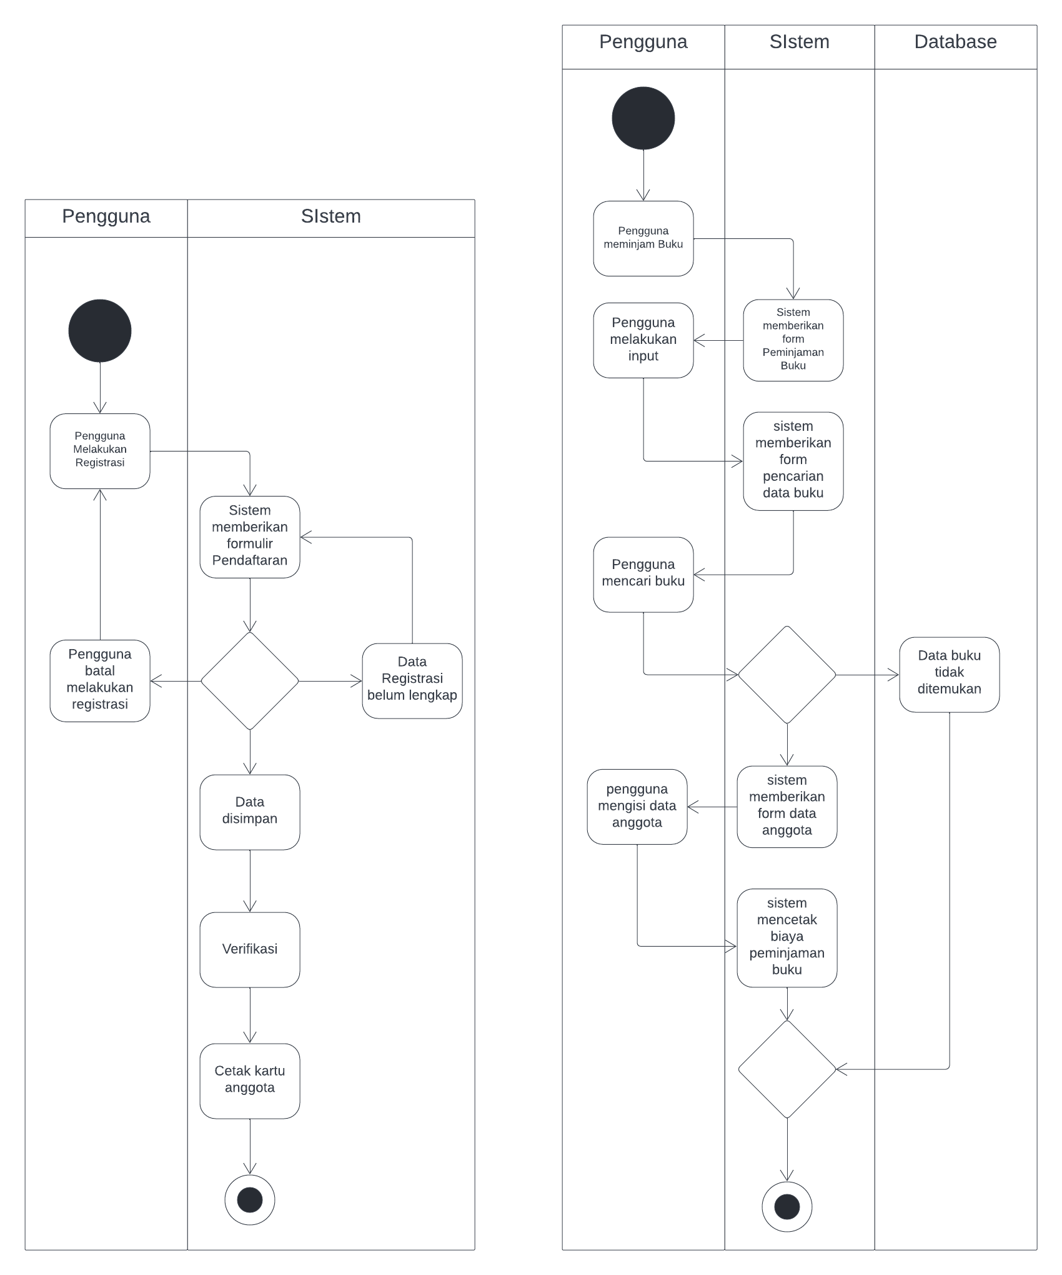

1. Activity Diagram Peminjaman Buku



1. Activity Diagram Perpanjangan Masa Pinjaman

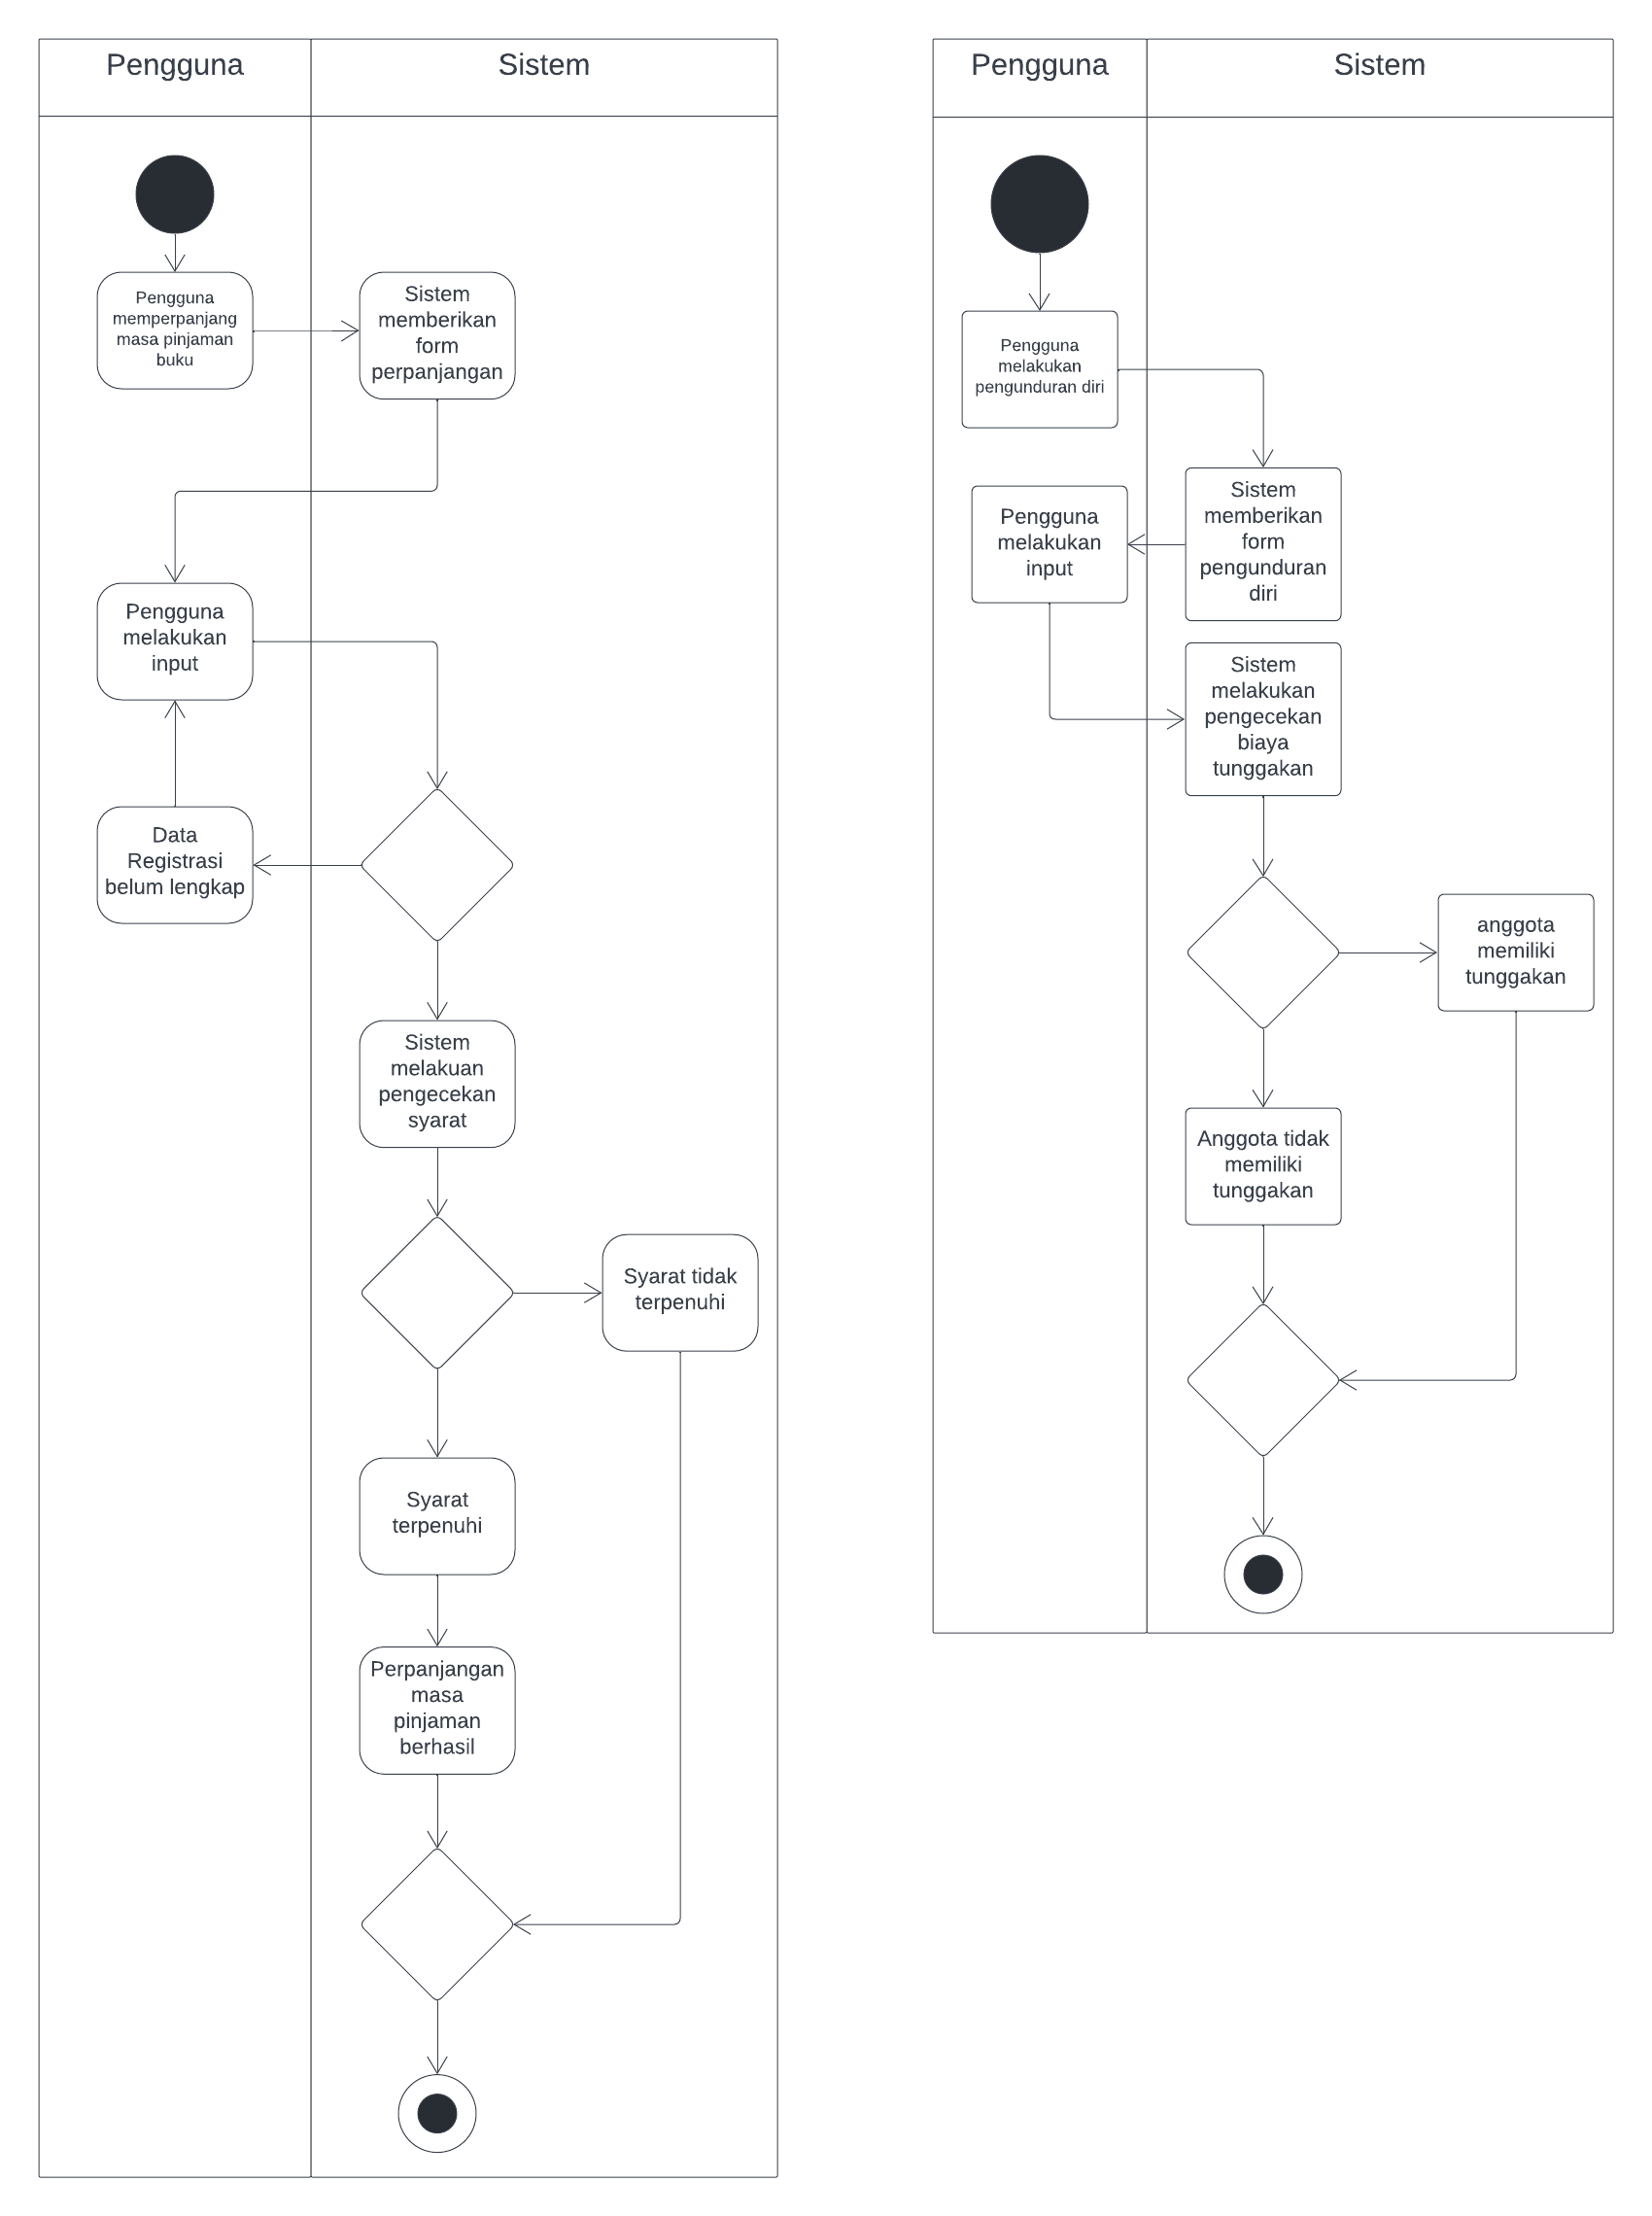

1. Activity Diagram Pengunduran Diri Anggota



1. Activity Diagram Pencarian Buku

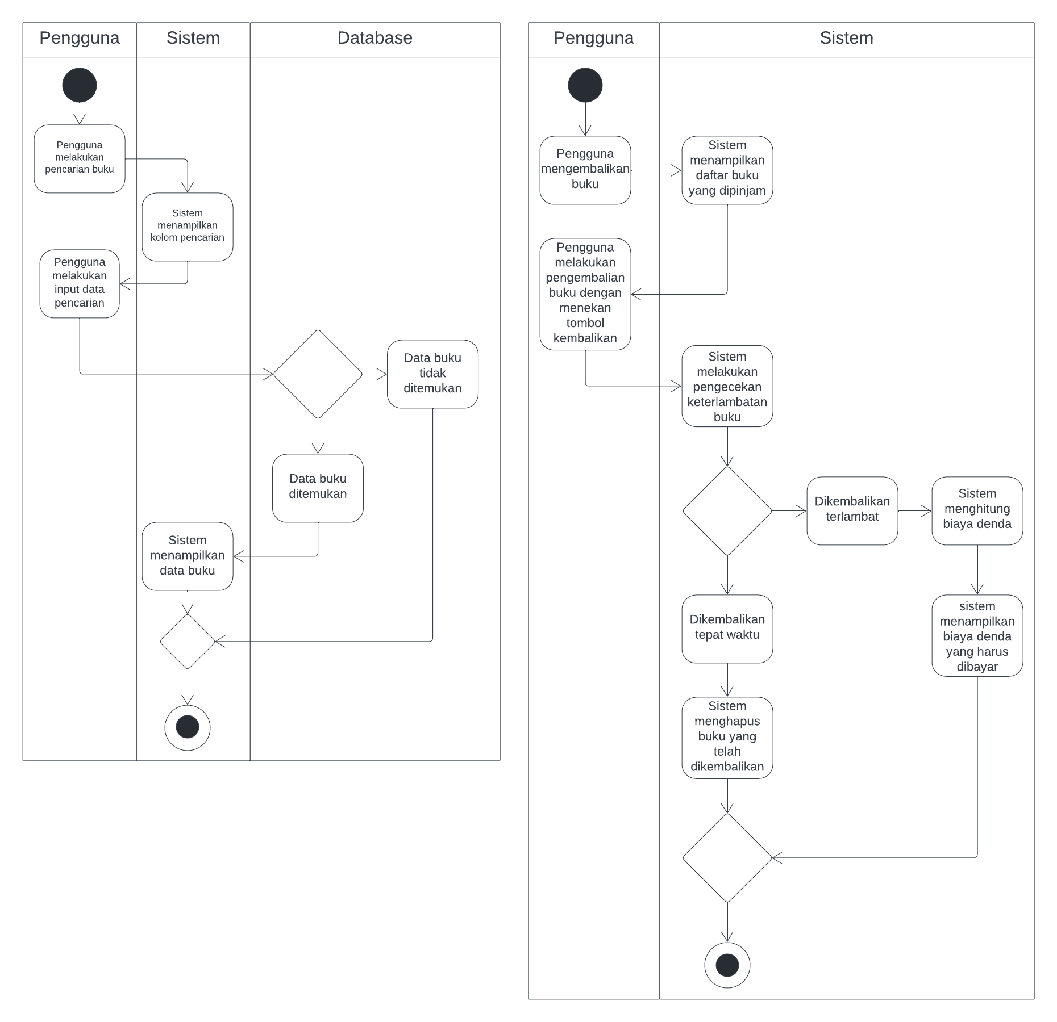

1. Activity Diagram Pengembalian Buku



1. Activity Diagram Menghapus Data Anggota

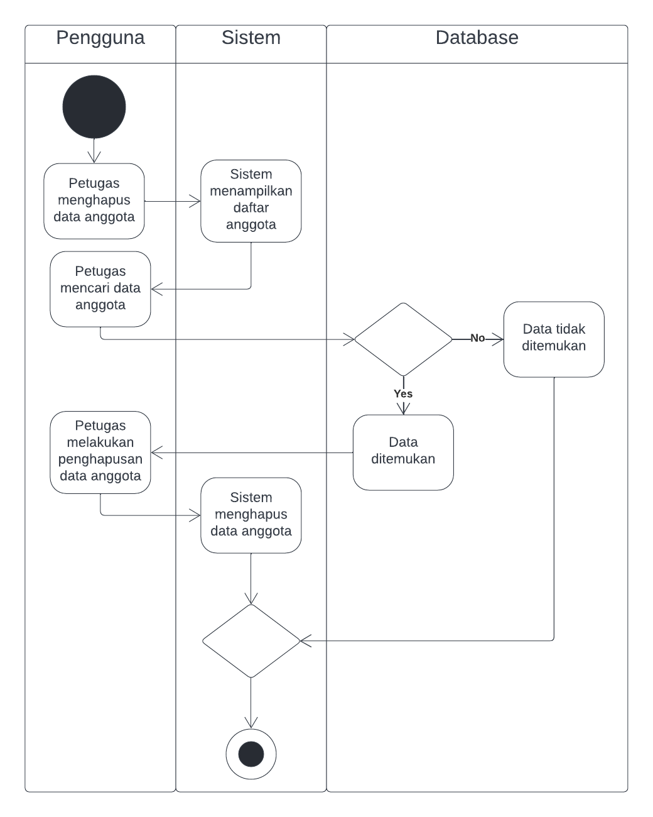

1. Activity Diagram Mengelola Data Buku

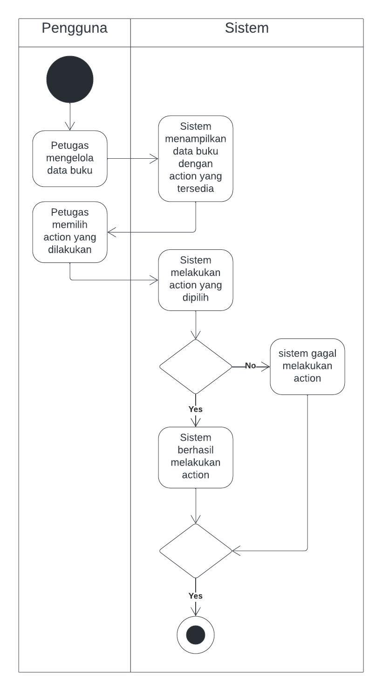

## State Diagram

1. State Diagram Registrasi

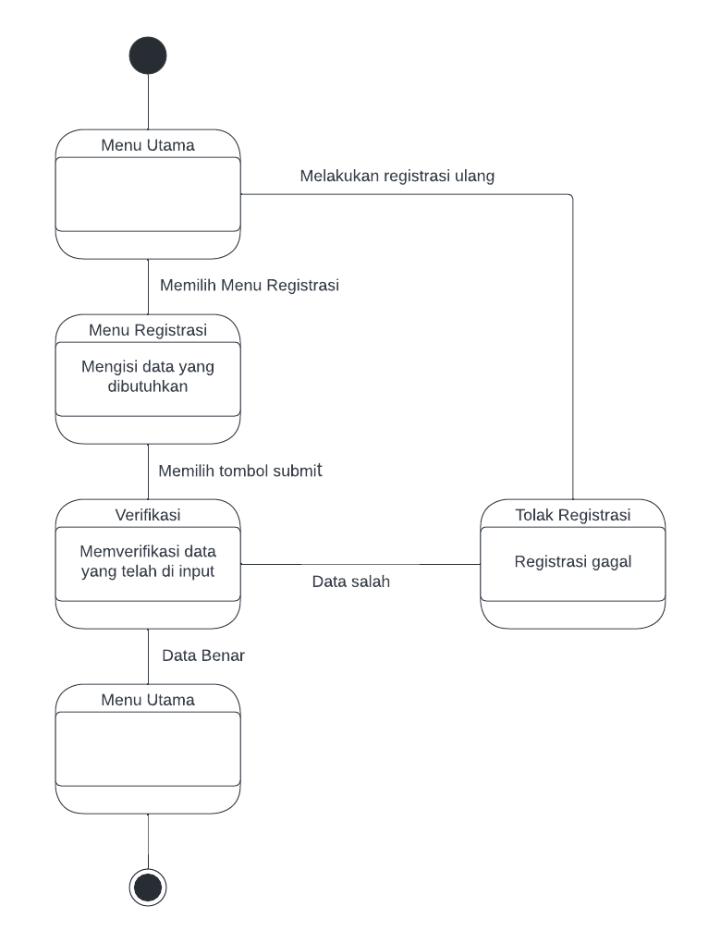

1. State Diagram Mencari Buku

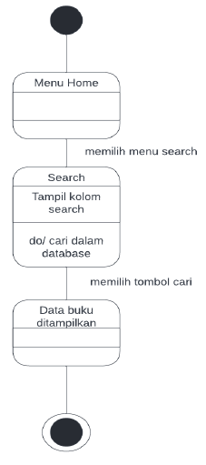

1. State Diagram Hapus Anggota

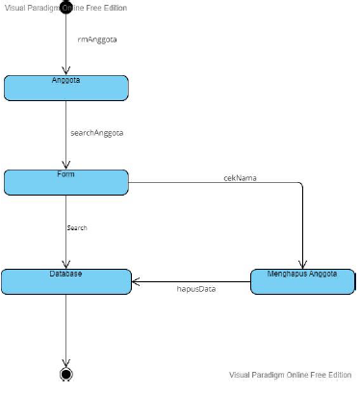

1. State Diagram Mengelola Buku

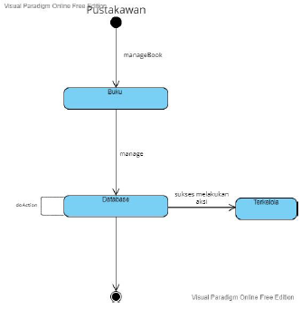

1. State Diagram Peminjaman

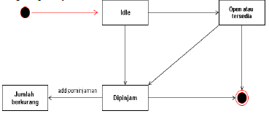

1. State Diagram Pengembalian

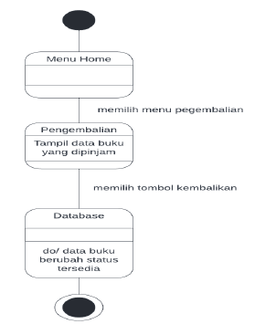

1. State Diagram Pengunduran Diri

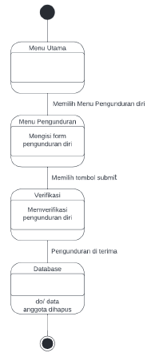

1. State Diagram Perpanjangan Buku

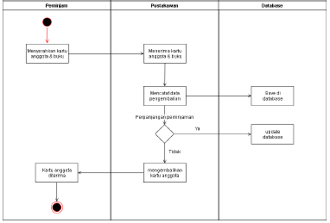

## Deployment Diagram

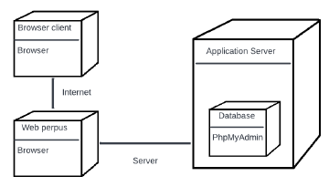

# Bab IV Data Design

## Logical Design

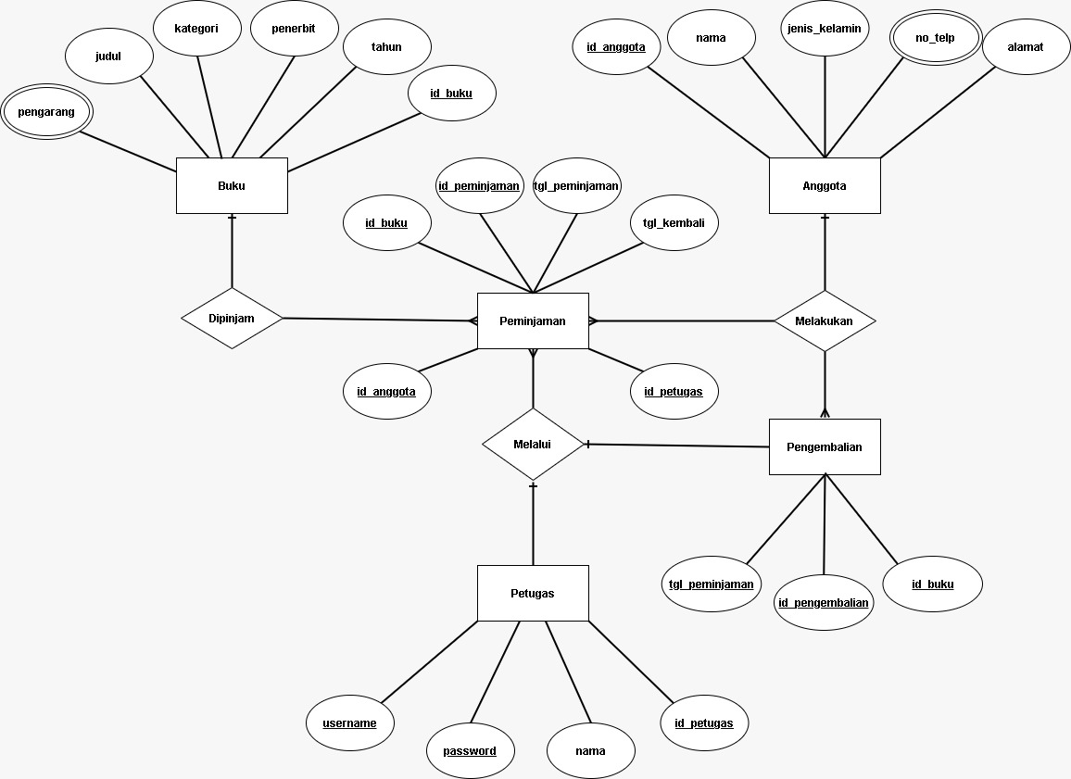

## Physical Design

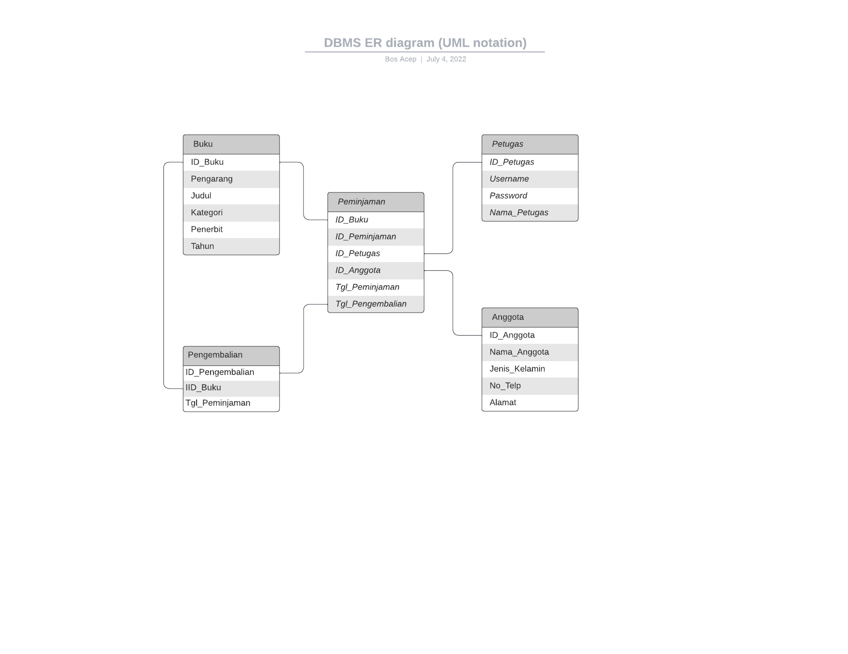

# Bab V User Interface Design

User interface adalah bentuk tampilan grafik komputer yang berhubungan langsung dengan pengguna (user). User interface berfungsi sebagai penghubung antara user dengan software sehingga user dapat mengetahui apa yang terjadi mengenai apa yang terjadi pada software yang sedang digunakannya. Misalnya interaksi dari mesin komputer ke layar monitor.

Prinsip – prinsip dalam User Interface :

1. User familiarity atau Mudah dikenali
2. Consistency atau “selalu begitu”
3. Minimal surprise atau Tidak buat kaget user
4. Recoverability atau pemulihan
5. User guidance atau bantuan
6. User diversity atau keberagaman

# Bab VI Interface Requirements

## User Interface

Tampilan UI Perpustakaan

1. Tampilan Register

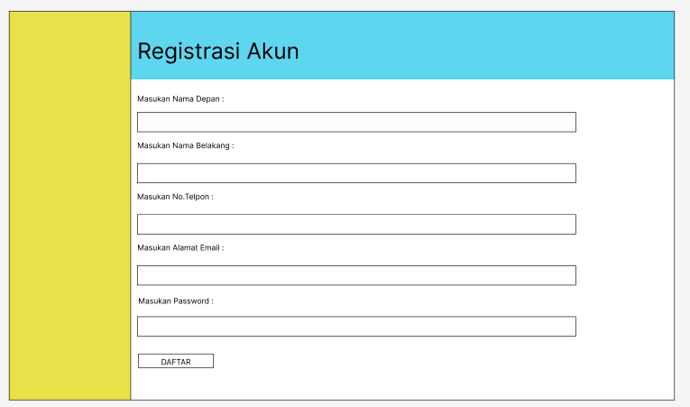

1. Tampilan Login

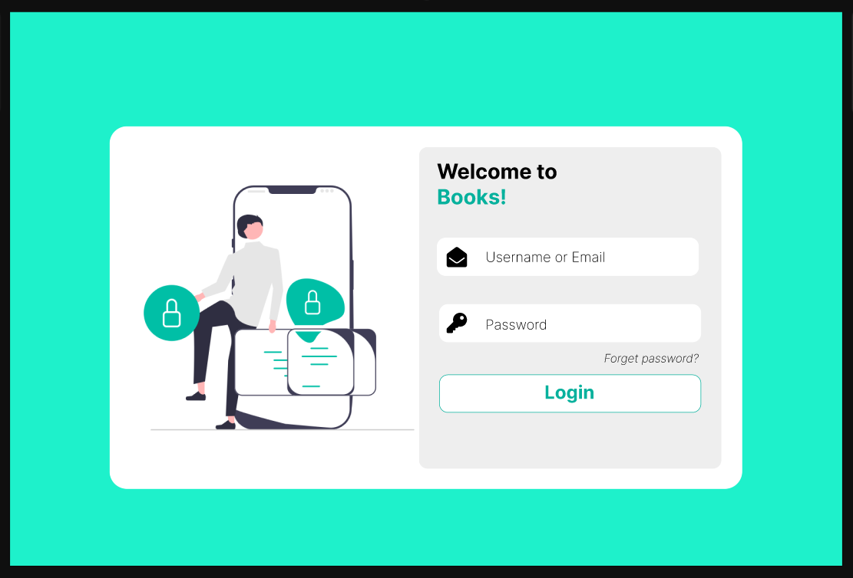

1. Tampilan Menu Utama

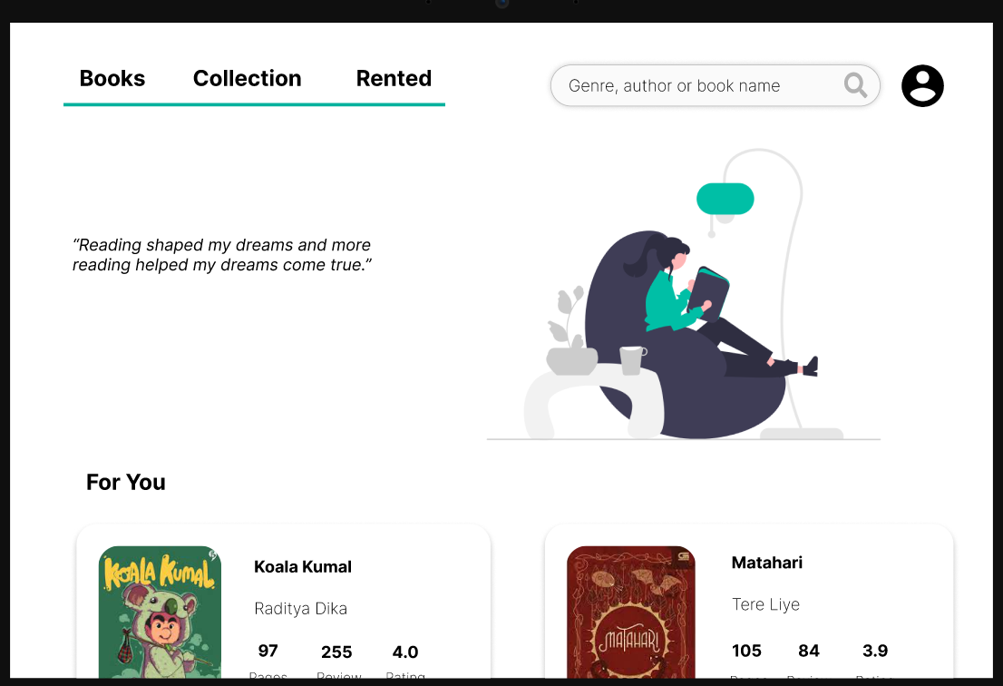

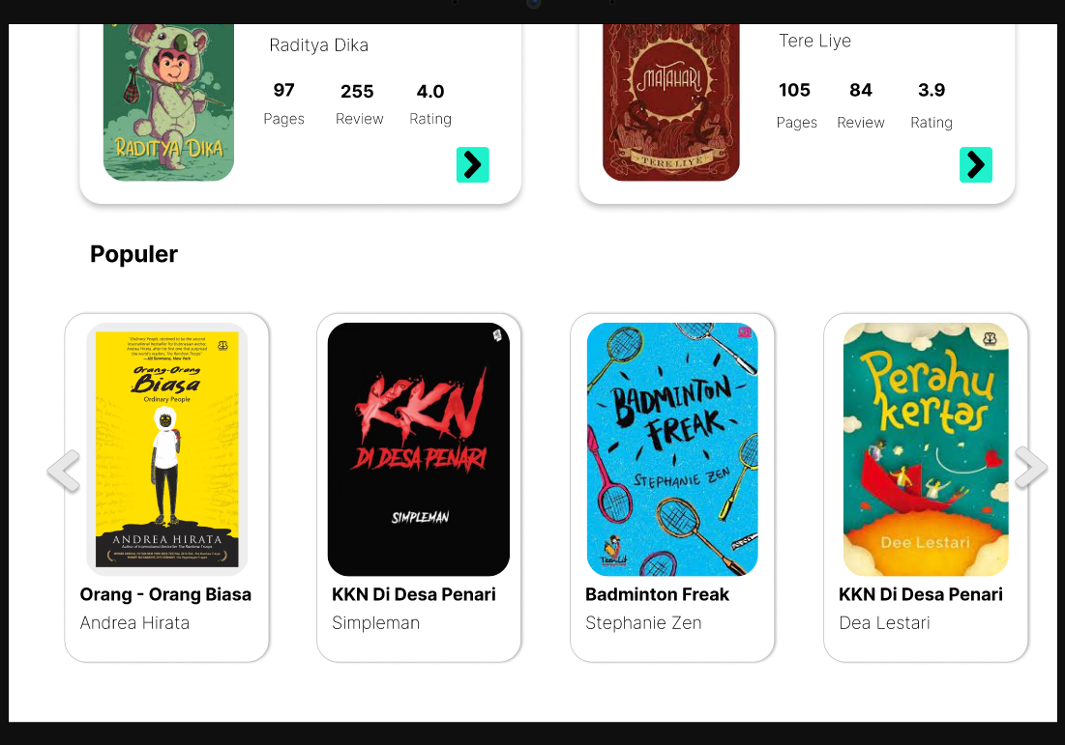

Figma yang sudah dibuat ini merupakan representasi dari aplikasi perpustakaan berbasis web. Di dalam aplikasi ini terdapat bagian registrasi, login, dan menu. Pembuatan figma ini sendiri menggunakan code css, dan untuk device yang digunakan dalam penampilan figma ini menggunakan Surface Pro 8

## Hardware Interface

Perangkat lunak yang dibangun ini perlu memenuhi kebutuhan organisasi yang meminta sebuah perangkat lunak yang dapat diakses dimana saja kapan saja dan tidak perlu memiliki spesifikasi perangkat yang bagus untuk dapat menggunakannnya, sehingga perangkat lunak ini hanya memerlukan rincian sebagai berikut.

* Personal Computer (PC)
* Monitor
* Keyboard & Mouse
* Internet broadband

## Software Interface

Perangkat lunak yang dibangun ini perlu memenuhi kebutuhan organisasi yang meminta sebuah perangkat lunak yang dapat diakses menggunakan system operasi yang luas antara lain :

* Sistem operasi Windows
* Sistem operasi Linux
* Sistem operasi macOS

## Communication Interface

Proses komunikasi yang dilakukan dalam perangkat lunak ini menggunakan sebuah jaringan side client server, dimana kecepatan pengaksesan perangkat lunak ini tergantung oleh kecepatan internet dari sisi pengguna.